MANUAL DE USUARIO

FINANCE AI
Registro y análisis de finanzas personales con asistencia de IA

Integrantes:
David Fernando Gonzalez Soler
Maycol Estiven Fonseca Muñoz
Ivan David Giraldo Garavito

Programa: Ingeniería de Software
Universidad de Cundinamarca
Noviembre de 2026

REGISTRO DE CAMBIOS
VERSIÓN | FECHA DE CAMBIO | MOTIVO DEL CAMBIO
1.0 | 13/11/2026 | Elaboración inicial

CONTROL DEL DOCUMENTO
VERSIÓN | ELABORADO | REVISADO | APROBADO
1.0 | David Fernando Gonzalez Soler  Maycol Estiven Fonseca Muñoz  Ivan David Giraldo Garavito | N/A | Oscar Gómez

TABLA DE CONTENIDO
Haga clic derecho aquí y elija «Actualizar campo» para generar la tabla de contenido.

Introducción
Finance AI es una aplicación para llevar las finanzas personales: permite registrar gastos, ingresos y transferencias entre cuentas, fijar presupuestos y consultar el historial y un panel de resumen. Funciona en teléfonos Android y en equipos con Windows, con la misma interfaz y las mismas funciones.
La aplicación ofrece dos formas de registrar un movimiento. La primera es el registro manual, un formulario siempre disponible. La segunda es la captura con inteligencia artificial (IA): la persona describe lo ocurrido con sus palabras (escribiendo, dictando o fotografiando un recibo) y la IA prepara una propuesta. La propuesta nunca se guarda sola: la persona la revisa, la corrige si hace falta y la confirma o la descarta.
Los datos se guardan en el servidor de Finance AI, por lo que el dispositivo necesita conexión con él para registrarse, iniciar sesión y guardar movimientos.

Objetivo
Guiar a cualquier persona usuaria, sin conocimientos técnicos, en el uso de Finance AI: crear su cuenta, preparar sus cuentas de dinero y categorías, registrar movimientos de forma manual o asistida, consultar su historial y su panel, administrar presupuestos y resolver los problemas más frecuentes.

Manual de usuario

Pre-requisitos de uso
Tabla 1. Pre-requisitos de uso.
Requisito | Detalle
Dispositivo | Teléfono con Android 7 o superior, o computador con Windows 10 u 11 de 64 bits.
Conexión | Acceso al servidor de Finance AI (misma red, cable USB configurado por el equipo técnico o internet, según el despliegue).
Cuenta | Se crea desde la propia aplicación con un correo electrónico y una contraseña; no requiere trámites previos.
Permisos | La cámara (fotos de recibos) y el micrófono (dictado) se piden la primera vez que se usan; son opcionales.
Conocimientos | Ninguno. Basta con saber usar un teléfono o un computador.

Aplicaciones de software
Tabla 2. Aplicaciones necesarias.
Aplicación | Para qué se usa | Cómo se obtiene
Finance AI para Android | Registrar y consultar las finanzas desde el teléfono. | Archivo de instalación .apk generado a partir del repositorio finance-ai-frontend.
Finance AI para Windows | Lo mismo desde el computador. | Ejecutable finance_ai.exe generado desde el mismo repositorio; solo se abre una ventana a la vez.
Servidor de Finance AI | Guarda los datos y prepara las propuestas de la IA. | Lo administra el equipo técnico; la persona usuaria no lo instala (ver el Manual técnico).

Funcionalidades

Crear una cuenta e iniciar sesión
Al abrir la aplicación por primera vez aparece la pantalla Iniciar sesión. Para crear una cuenta:
1. Pulse «¿No tienes una cuenta? Crear una cuenta».
2. Escriba su Correo electrónico, una Contraseña y repítala en Confirmar contraseña. El botón con forma de ojo muestra u oculta lo escrito.
3. Pulse Crear cuenta. La aplicación vuelve a la pantalla de inicio de sesión con el aviso de que la cuenta se creó.
4. Escriba su correo y su contraseña y pulse Iniciar sesión. Se abre la pestaña Inicio.

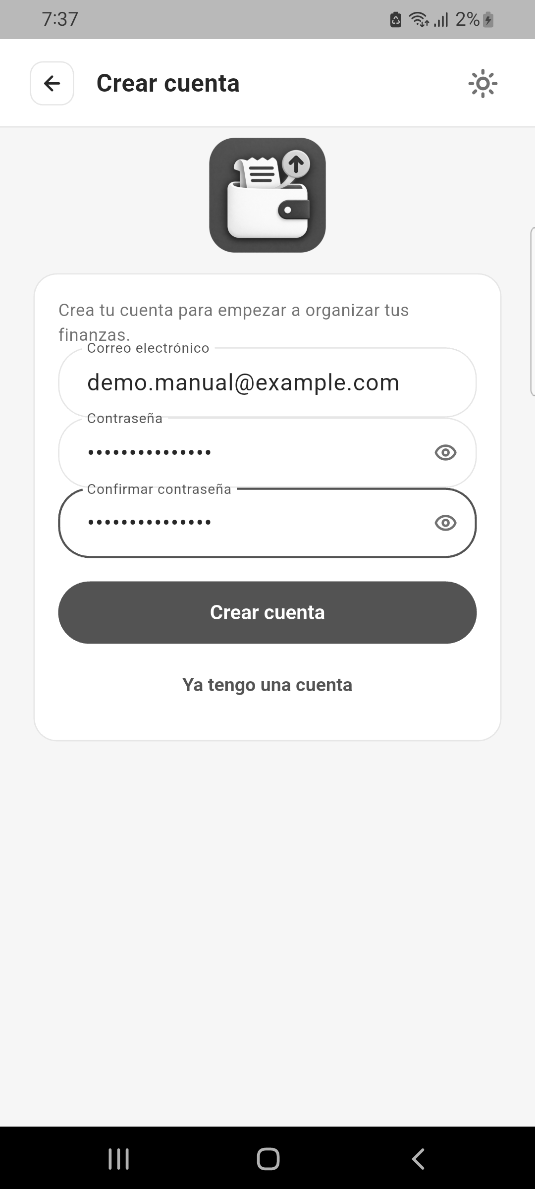 | 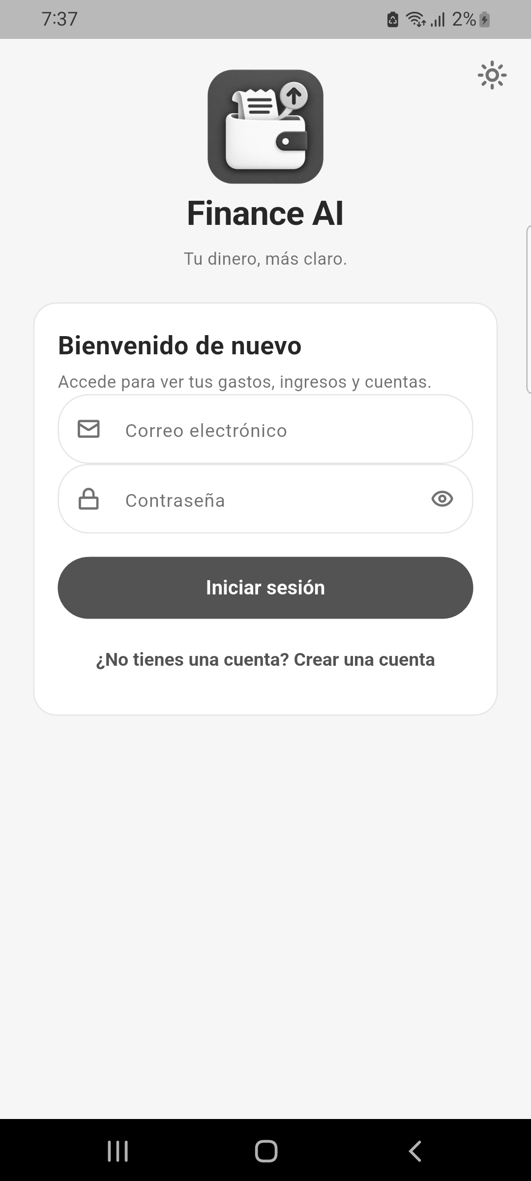
Crear cuenta | Iniciar sesión
Figura 1. Pantallas «Crear cuenta» (izquierda) e «Iniciar sesión» (derecha).
La sesión se restaura sola al volver a abrir la aplicación: no es necesario escribir la contraseña cada vez. Una sesión caduca tras 30 días sin usarse (o 90 días después de iniciarla) y cada persona puede tener hasta 10 sesiones activas.

Recorrido por la aplicación
La barra inferior tiene tres pestañas:
Tabla 3. Pestañas de la barra inferior.
Pestaña | Para qué sirve
Inicio | Resumen del dinero: saldo en cuentas, balance del mes, ingresos y gastos, presupuestos y análisis de gastos.
Movimientos | Historial de gastos, ingresos y transferencias, con búsqueda y filtros.
Ajustes | Presupuestos, cuentas y saldos, categorías, fuentes de ingreso, tema claro u oscuro y cierre de sesión.

En todas las pestañas hay un botón flotante «+» que abre la rueda de captura con tres opciones: Foto (un recibo), Mensaje (escribir o dictar lo ocurrido) y Manual (formulario).
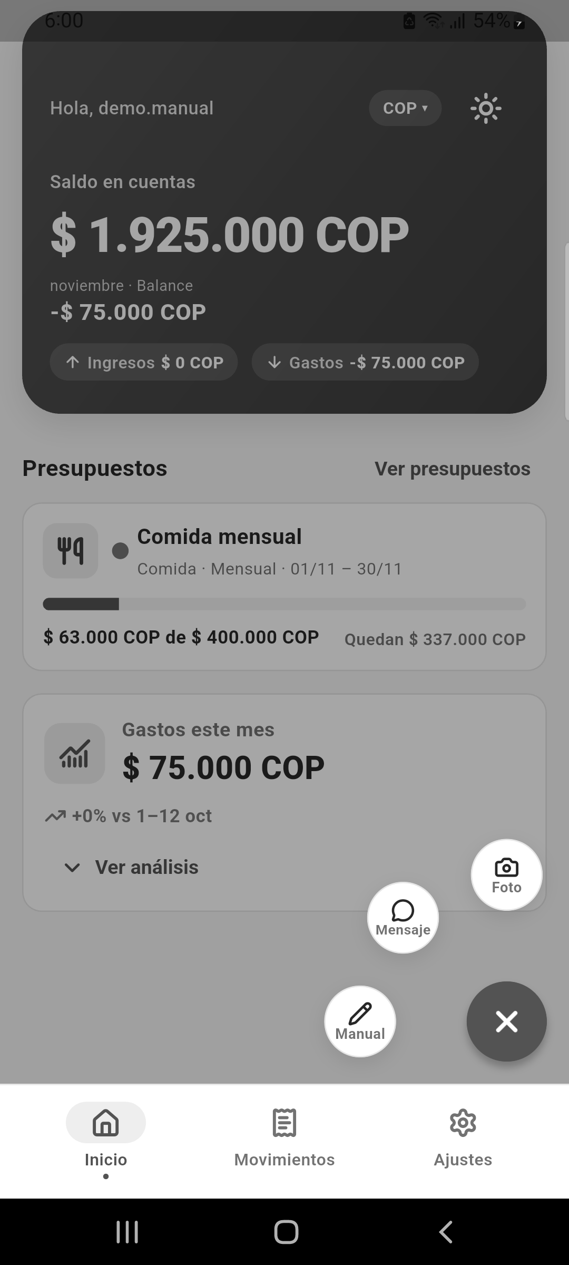 | 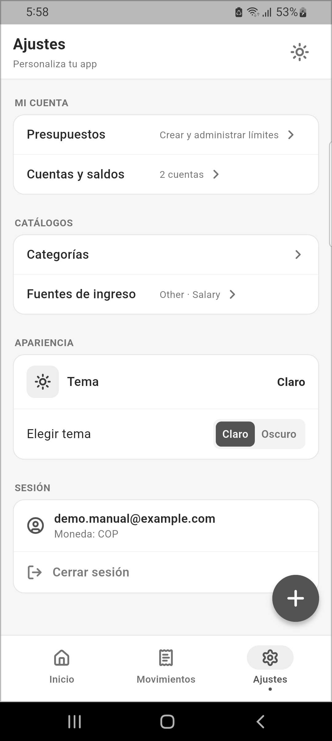
Rueda de captura | Pestaña Ajustes
Figura 2. Rueda de captura abierta sobre Inicio y pestaña Ajustes.

Pantalla Inicio y análisis de gastos
La pestaña Inicio muestra el Saldo en cuentas (la suma de sus cuentas), el Balance del mes con los totales de Ingresos y Gastos, los presupuestos activos con su avance y la tarjeta Gastos este mes. Si tiene dinero en más de una moneda, el selector de moneda de la parte superior cambia el resumen.
Pulse Ver análisis para desplegar el análisis: elija el período (este mes, mes anterior, últimos 3 meses, este año o fechas personalizadas) y consulte la tendencia de gasto y los gastos por categoría. Ocultar análisis lo contrae.
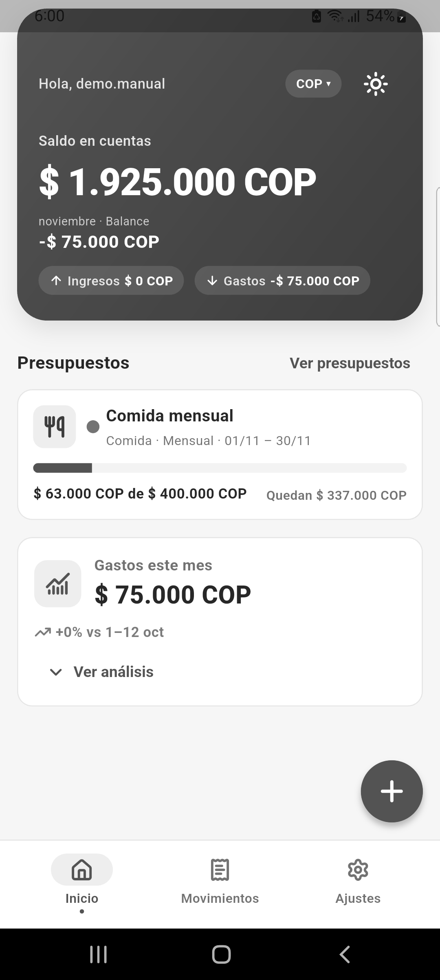 | 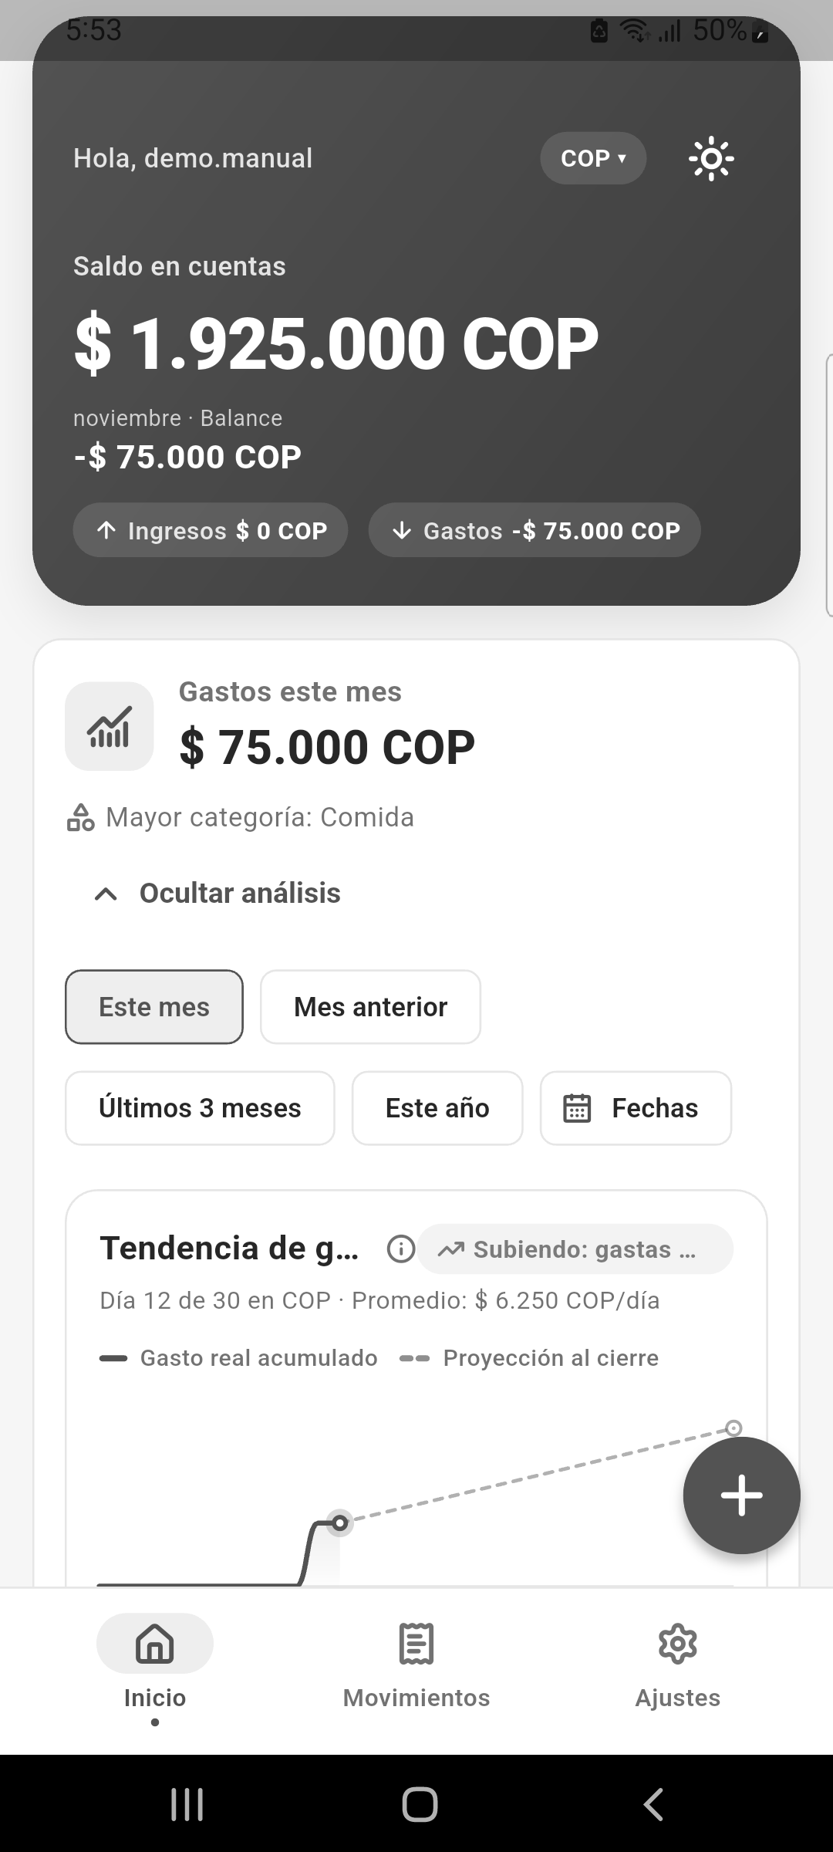
Inicio | Análisis desplegado
Figura 3. Pestaña Inicio y análisis de gastos.

Cuentas y saldos
Antes de registrar movimientos conviene crear las cuentas donde se guarda el dinero (efectivo, banco, billetera digital, ahorros, tarjeta de crédito u otra). En Ajustes → Cuentas y saldos:
1. Pulse Nueva cuenta.
2. Escriba el Nombre de la cuenta, elija el Tipo de cuenta y la Moneda y, si corresponde, el Saldo inicial (use signo menos para una deuda).
3. Pulse Guardar cuenta. La cuenta aparece en la lista con su saldo.

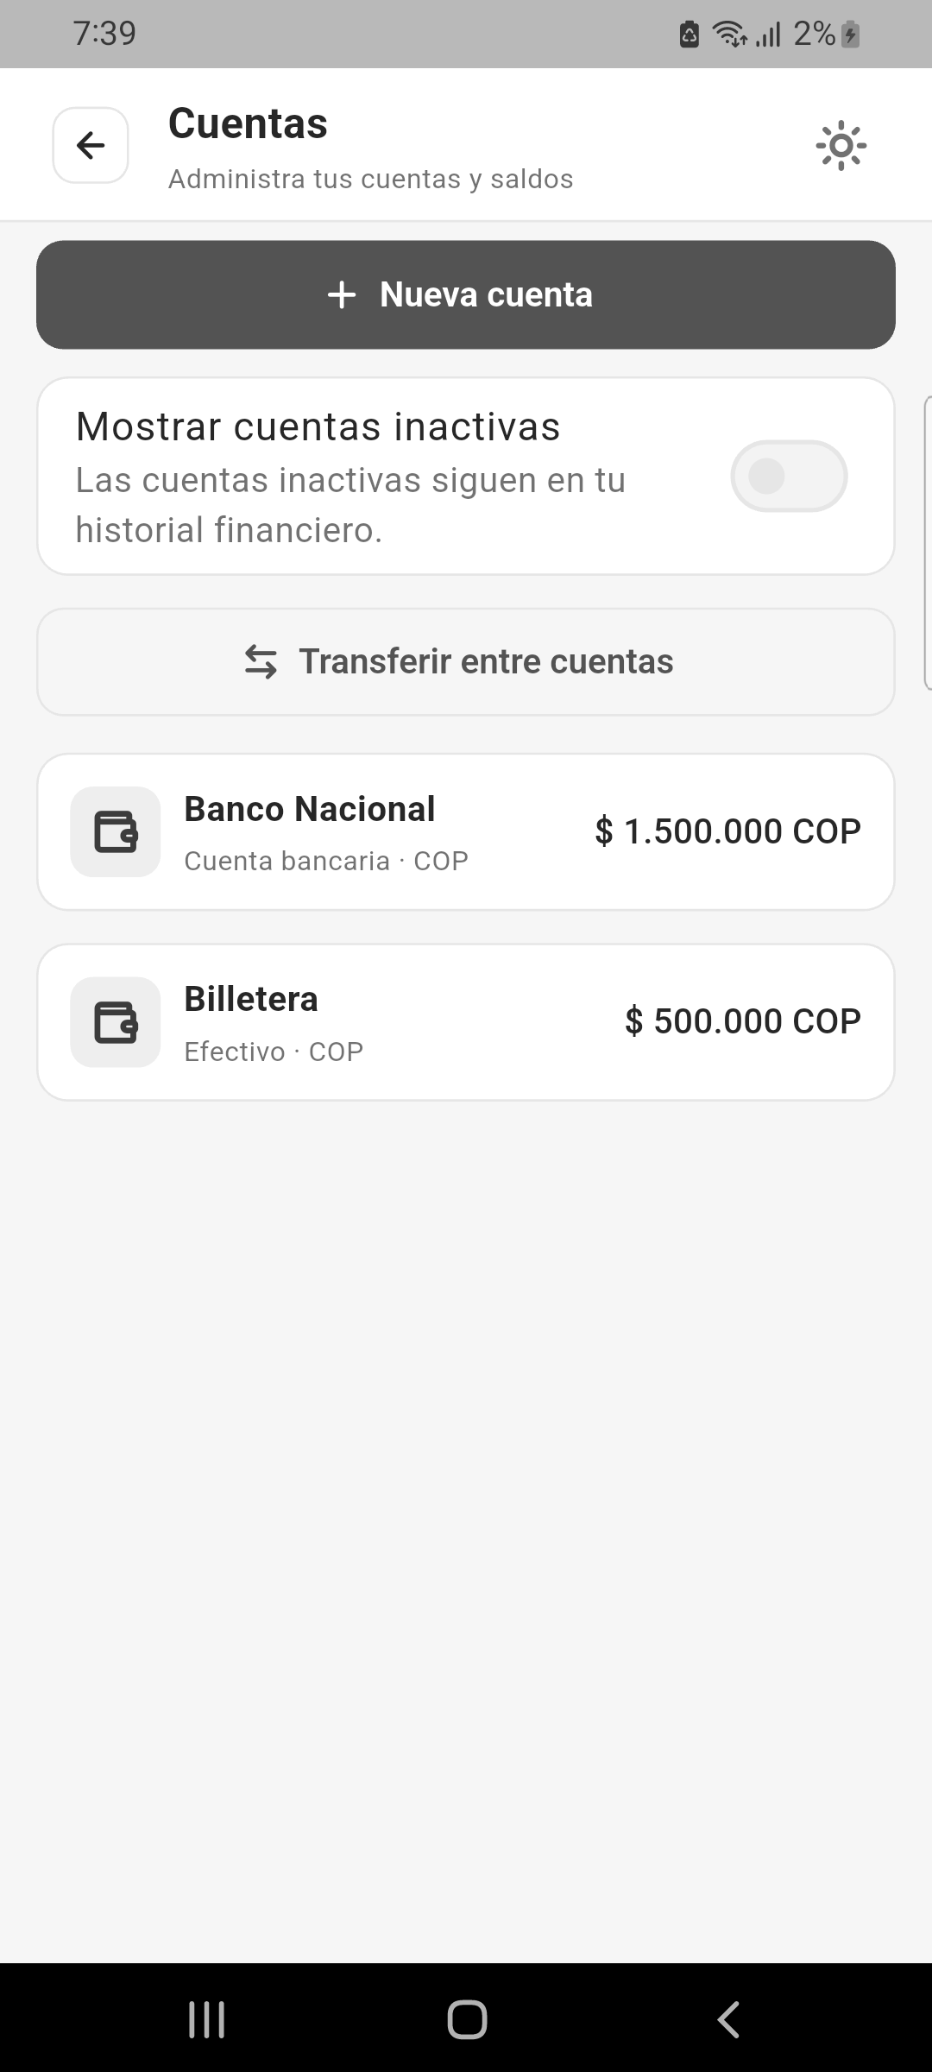 | 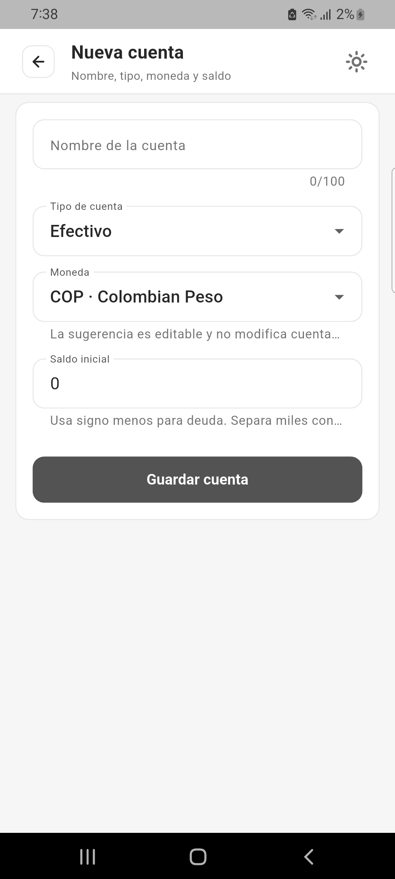 | 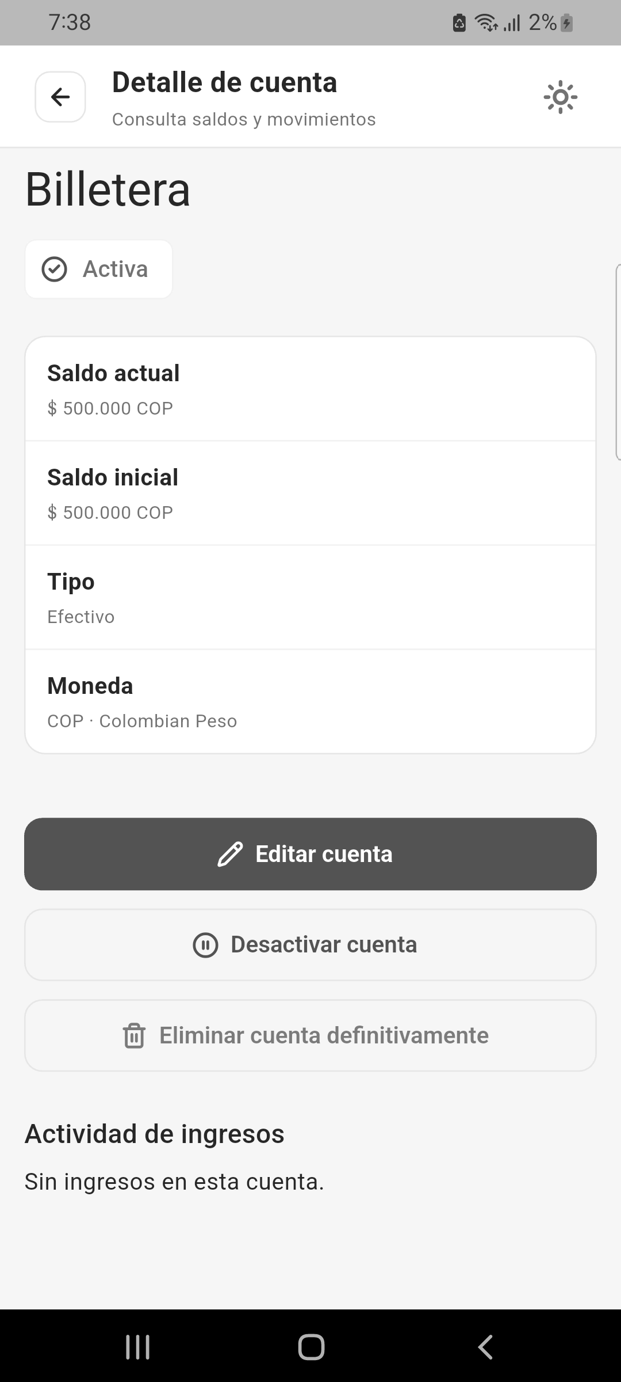
Lista de cuentas | Nueva cuenta | Detalle de cuenta
Figura 4. Lista de cuentas, formulario «Nueva cuenta» y detalle de una cuenta.
- El saldo actual lo calcula el sistema: saldo inicial más los movimientos confirmados.
- El nombre no puede repetirse entre las cuentas activas (no distingue mayúsculas).
- En el detalle de la cuenta se puede Editar cuenta, Desactivar cuenta o Eliminar cuenta definitivamente. Una cuenta con movimientos no se puede eliminar: se desactiva para conservar el historial.
- El interruptor «Mostrar cuentas inactivas» de la lista permite ver las cuentas desactivadas.

Categorías
Las categorías clasifican los gastos. Una cuenta nueva trae las categorías Needs, Wants y Other. En Ajustes → Categorías, Agregar categoría abre un formulario con el Nombre de la categoría (por ejemplo Comida o Transporte), un color, un ícono y una vista previa. Las flechas de la lista cambian su orden y el botón de eliminar pide confirmación.
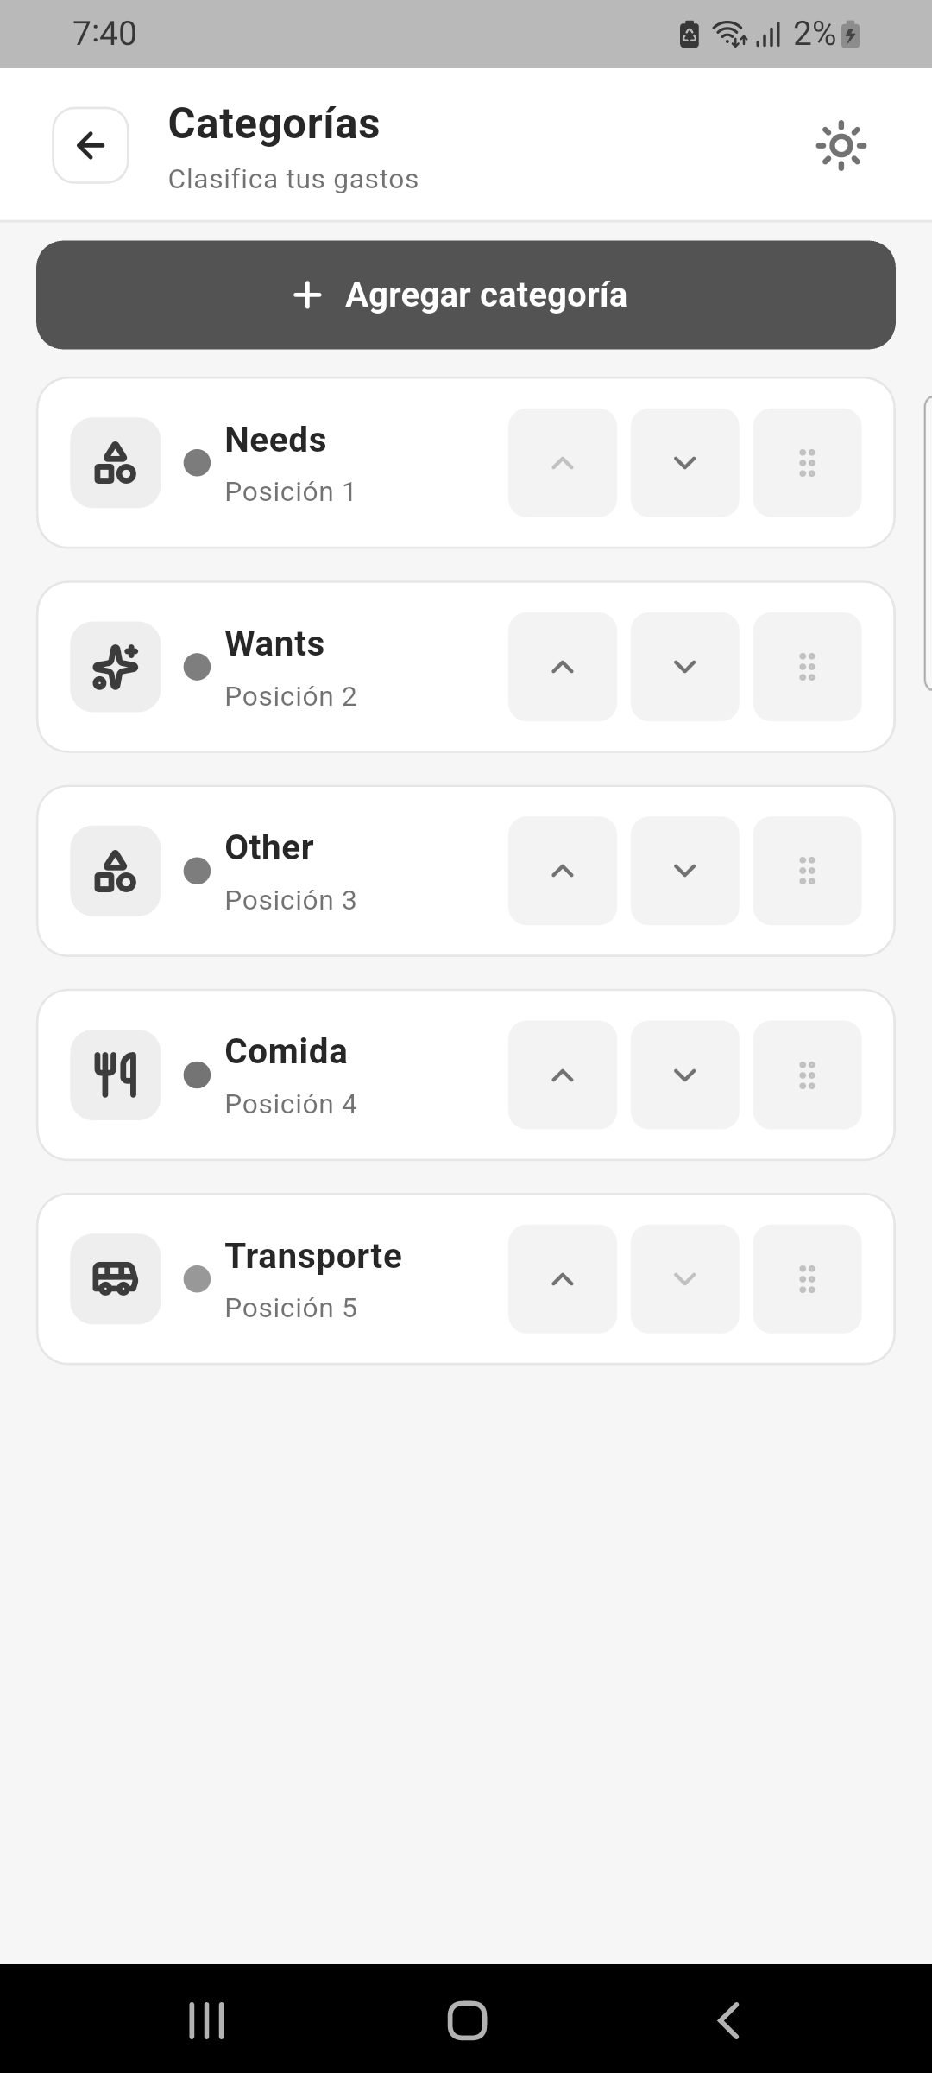 | 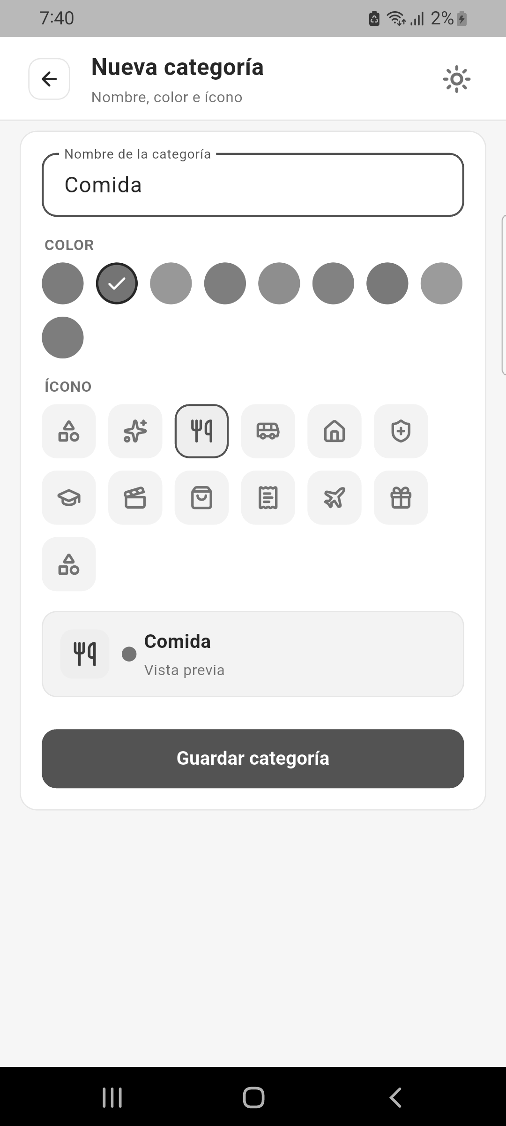
Lista de categorías | Formulario de categoría
Figura 5. Lista y formulario de categorías.

Fuentes de ingreso
Las fuentes de ingreso indican de dónde llega el dinero. Una cuenta nueva trae Other y Salary. En Ajustes → Fuentes de ingreso escriba el nombre en Nueva fuente y pulse Agregar; cada fuente tiene botones para editarla o eliminarla.
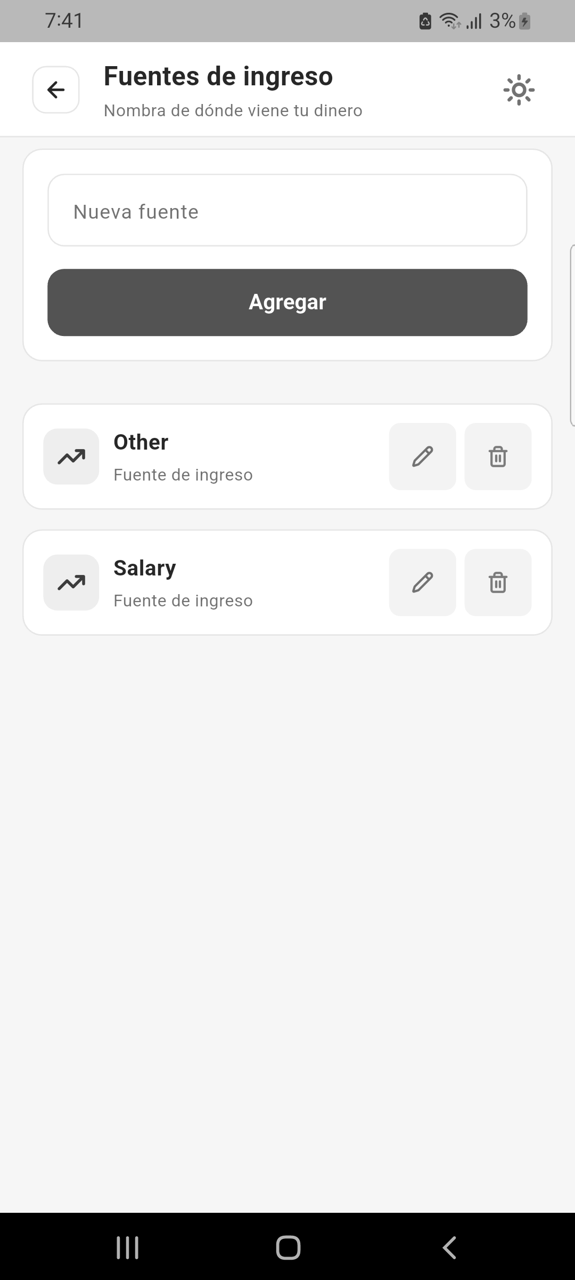
Fuentes de ingreso
Figura 6. Pantalla «Fuentes de ingreso».

Registrar un gasto o un ingreso de forma manual
Toque el botón flotante y elija Manual. El formulario tiene dos pestañas: Gasto e Ingreso.
1. Escriba el monto en el recuadro grande.
2. En «¿En qué gastaste? / Comercio» escriba una descripción (por ejemplo Almuerzo, D1, Taxi o Café).
3. Elija la cuenta de pago; si no existe, pulse Nueva cuenta.
4. Elija la categoría (o «Sin categoría»); Nueva categoría permite crear una al instante.
5. Si lo desea, abra Detalles opcionales (fecha, nota) para cambiar la fecha o escribir una nota.
6. Pulse Registrar gasto. Aparece el aviso «Gasto registrado exitosamente.» y los saldos se actualizan.

Para un ingreso, cambie a la pestaña Ingreso: escriba el monto, elija la cuenta que recibe el dinero y la fuente de ingreso (o escriba otra), y agregue si quiere una observación y la fecha antes de pulsar el botón de registro. El aviso es «Ingreso registrado exitosamente.».
Si las listas de cuentas o categorías tardan en cargar, la pantalla muestra un aviso con Reintentar carga de cuentas (o de catálogos); púlselo para volver a pedirlas.
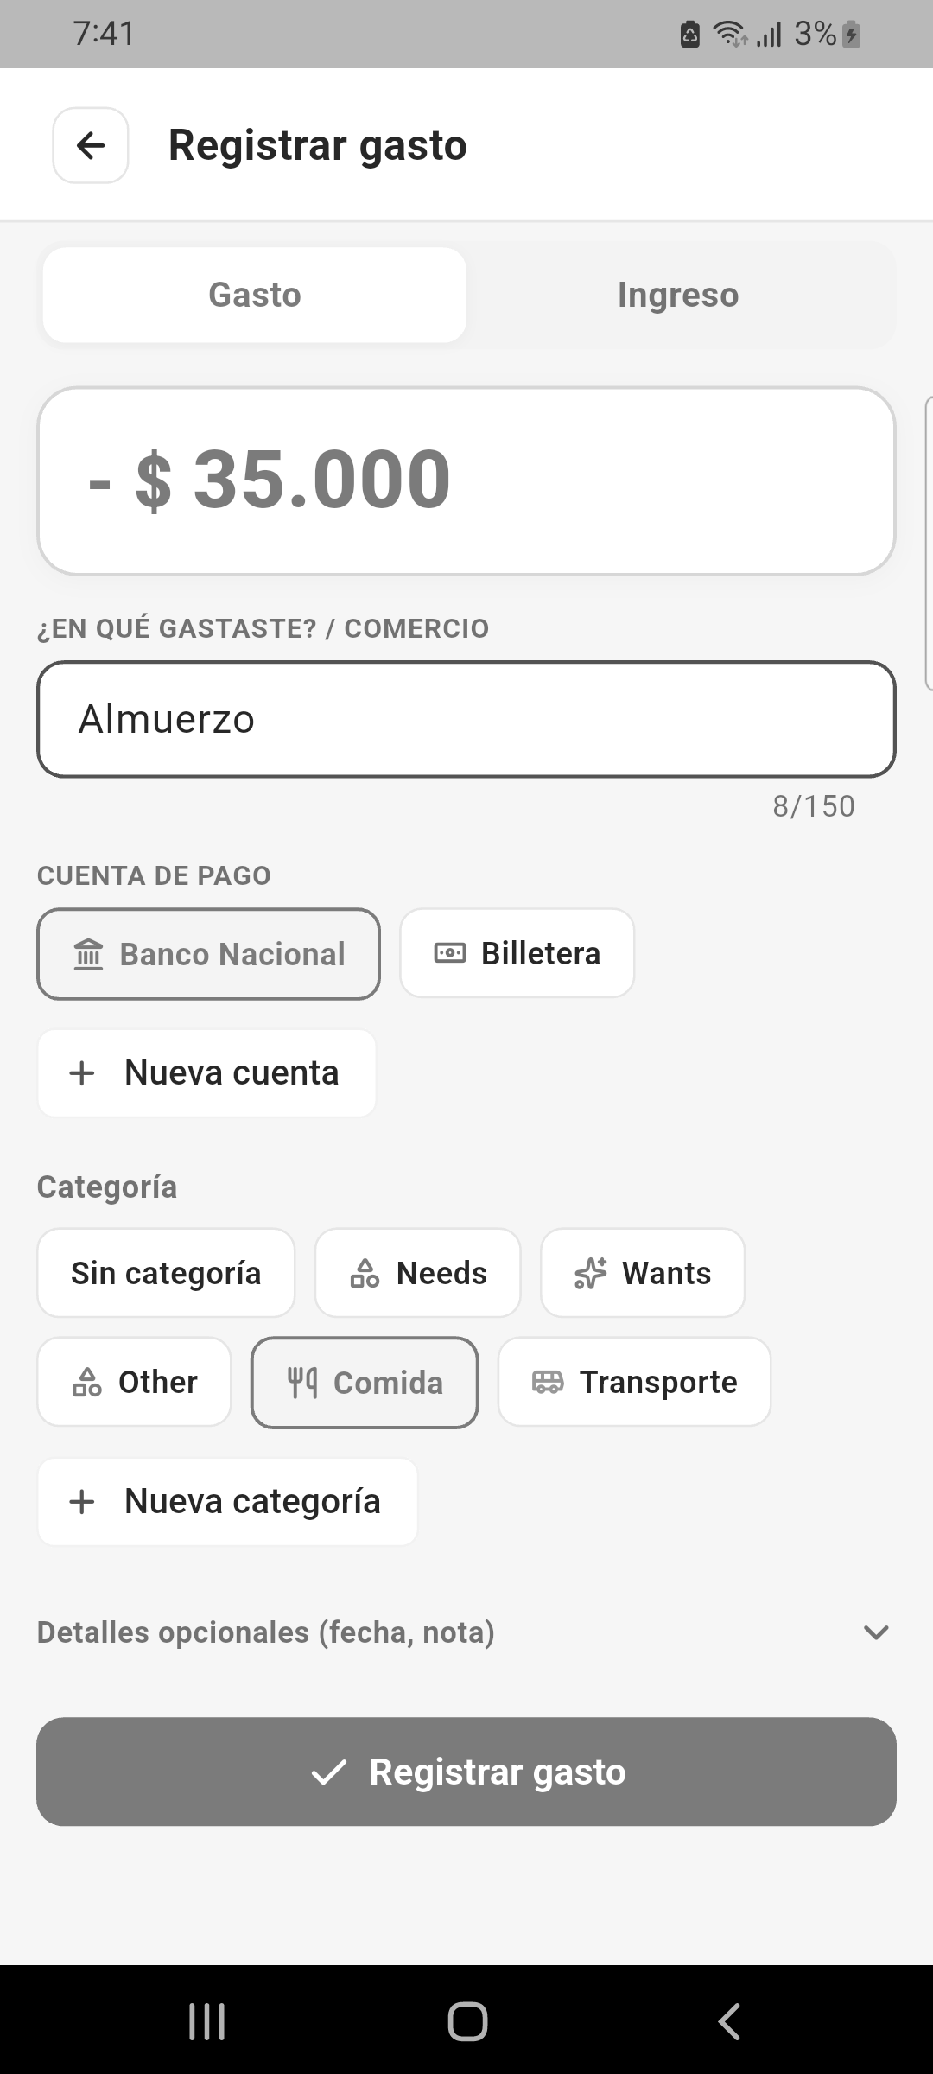 | 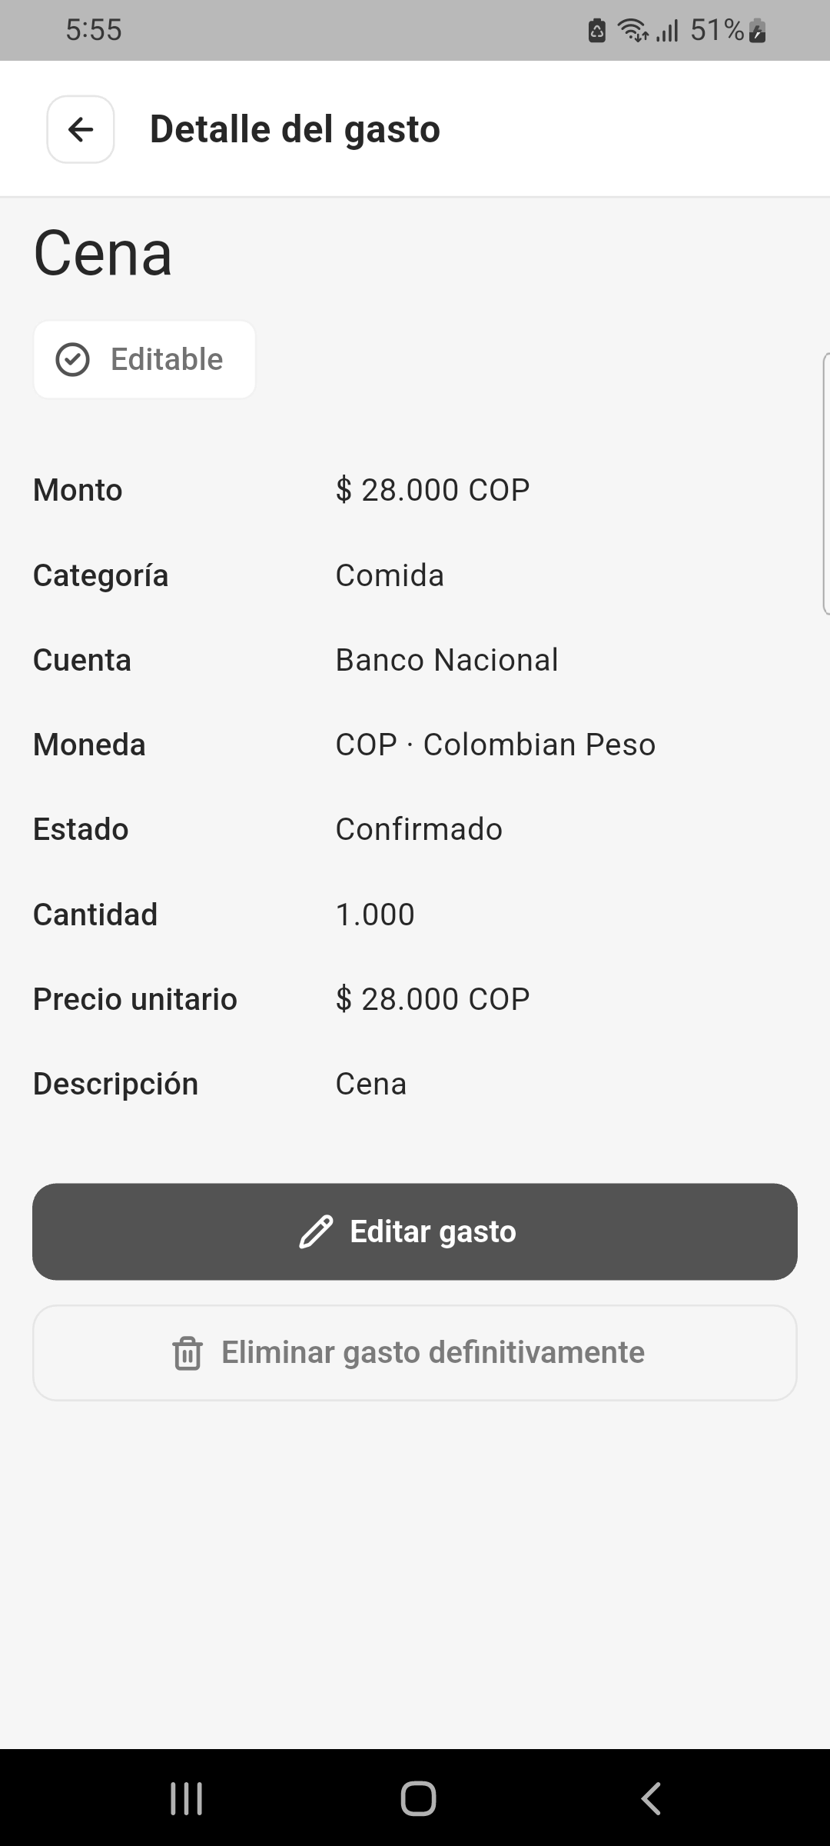
Formulario de gasto | Detalle de un gasto
Figura 7. Formulario de gasto y detalle de un gasto registrado.
Desde el detalle de un gasto confirmado se puede Editar gasto o Eliminar gasto definitivamente; al hacerlo, el saldo de la cuenta se recalcula.

Transferir dinero entre cuentas
Mover dinero entre sus propias cuentas no cuenta como gasto. En Ajustes → Cuentas y saldos pulse Transferir entre cuentas:
1. Elija la Cuenta origen (de dónde sale el dinero) y la Cuenta destino (a dónde llega).
2. Escriba el Monto que sale. Si las cuentas tienen monedas distintas, la aplicación también pide el monto que llega.
3. Escriba una Descripción si lo desea y confirme la Fecha (el botón Cambiar fecha abre el calendario).
4. Pulse Transferir. Aparece «Transferencia guardada.».

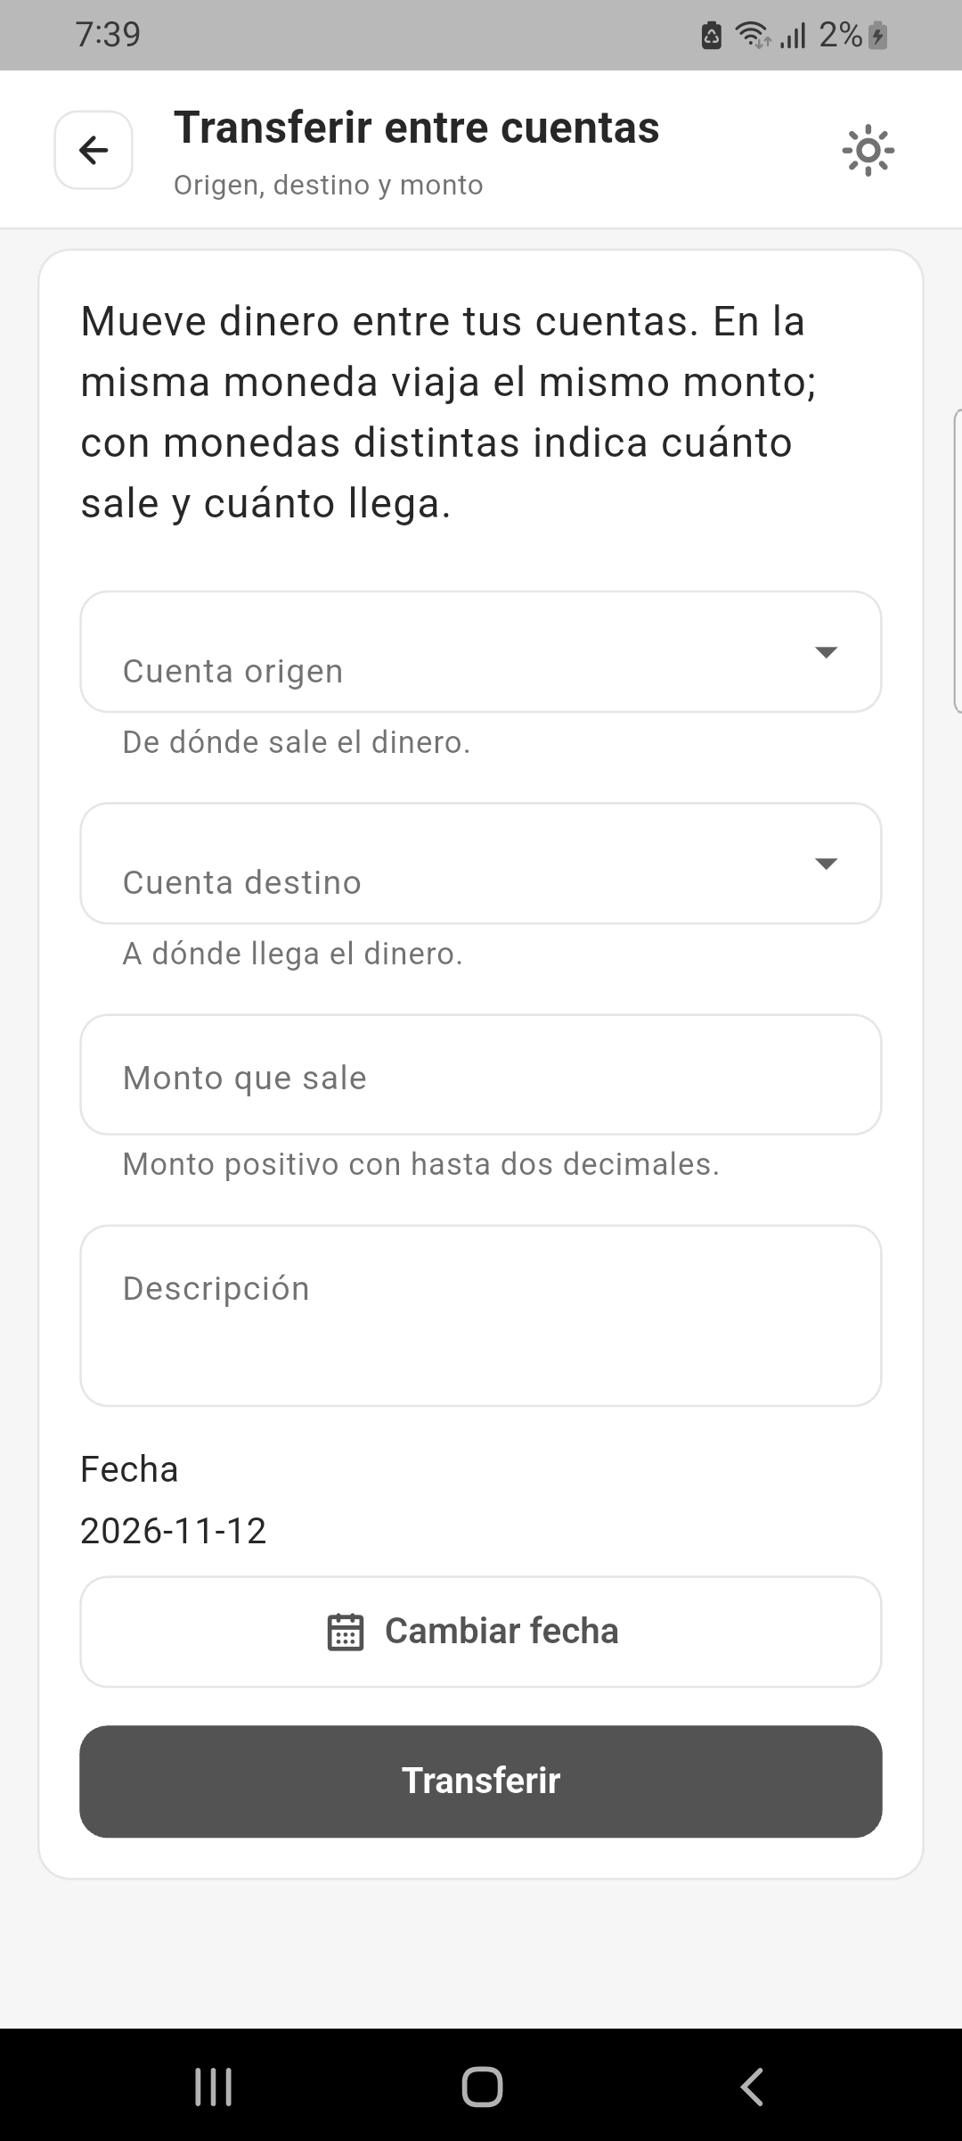
Transferir entre cuentas
Figura 8. Formulario de transferencia.

Historial de movimientos
La pestaña Movimientos lista los gastos, ingresos y transferencias del más reciente al más antiguo y muestra el balance del resultado. Puede buscar por comercio, nota o categoría y acotar el período con Todo, Semana, Mes o Personalizado. El botón de filtros abre un panel con más opciones:
Tabla 4. Filtros del historial.
Filtro | Opciones
Tipo | Todos, Gastos, Ingresos, Transferencias
Origen | Todos, IA, Manual, Importado
Registro | Todos, Recibos, Individuales
Comercio, Cuenta y Categoría | Texto libre y listas de sus propias cuentas y categorías

Ver resultados aplica los filtros, Limpiar los quita y Cargar más historial trae la siguiente página. Al tocar un movimiento se abre su detalle.
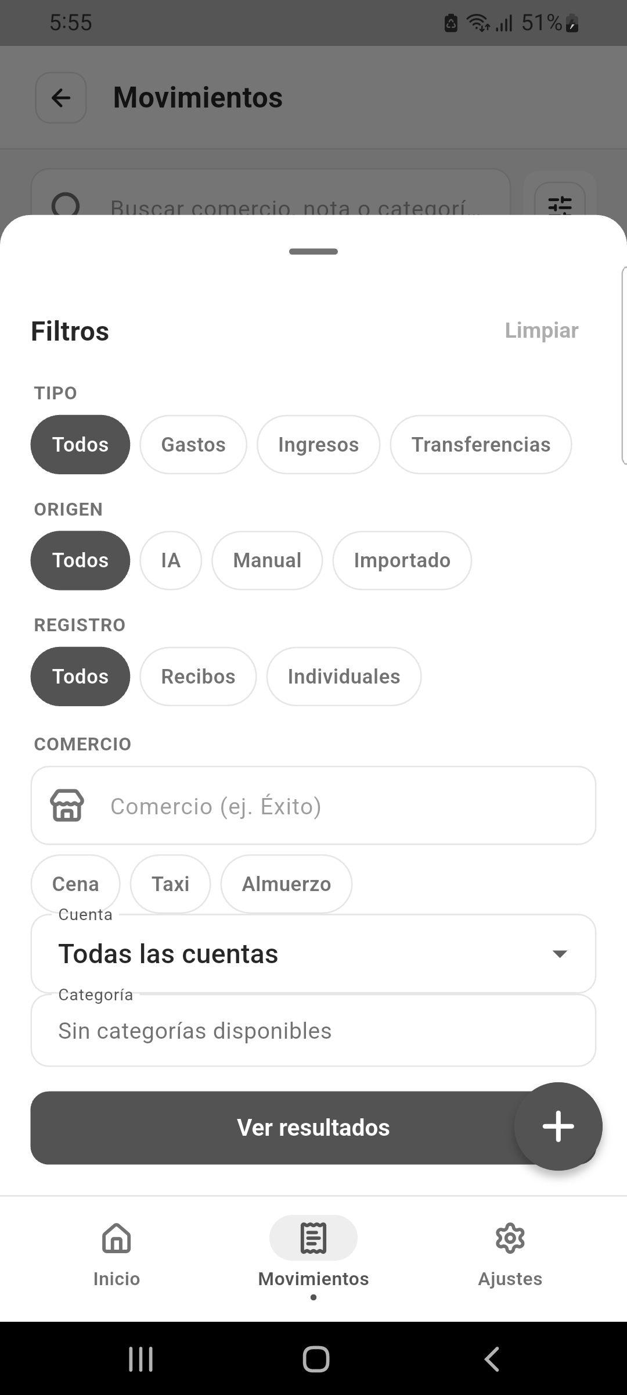
Panel de filtros
Figura 9. Panel de filtros de la pestaña Movimientos.

Presupuestos
Un presupuesto fija cuánto se quiere gastar en un período. En Ajustes → Presupuestos pulse Crear presupuesto y defina:
1. Un nombre opcional.
2. Los gastos incluidos: todos los gastos o una sola categoría.
3. El tipo de calendario: Recurrente (con su frecuencia, por ejemplo mensual, y la fecha de inicio) o Una sola vez, con un rango de fechas. Puede definir una fecha de finalización o dejarlo indefinido.
4. El monto objetivo y la moneda.

La lista muestra cada presupuesto con una barra de avance, lo gastado y lo que queda. El avance se calcula con los gastos confirmados del período y de la misma moneda, sin conversión automática. Puede tener varios presupuestos a la vez.
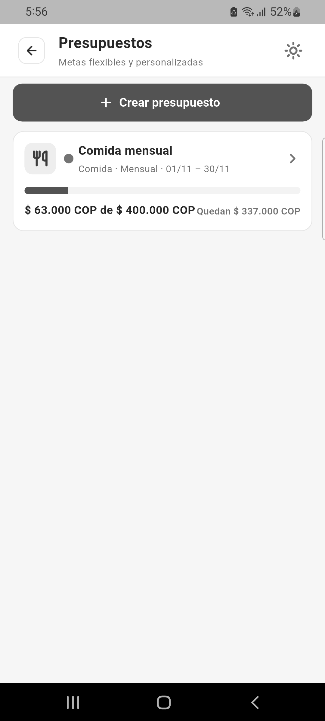 | 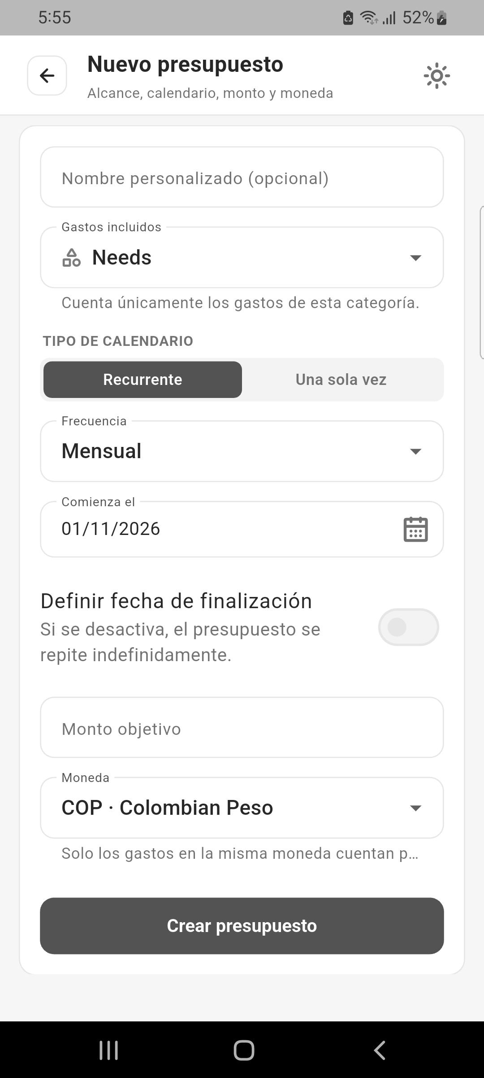
Lista de presupuestos | Nuevo presupuesto
Figura 10. Lista de presupuestos y formulario de creación.

Captura con inteligencia artificial
Los tres modos de captura asistida están en la rueda de captura. En todos, la IA prepara una propuesta que la persona revisa. Las propuestas de texto que no se confirman caducan a las 24 horas.

Mensaje de texto
1. Toque «+» y elija Mensaje. Se abre la hoja «Nuevo movimiento con IA».
2. Escriba lo ocurrido con sus palabras (por ejemplo «Almorcé en Subway 15.900 con efectivo», «Me pagaron el sueldo, 2 millones» o «Pasé 50 mil de Nequi a efectivo») y envíelo con Enviar mensaje. También puede tocar uno de los ejemplos sugeridos.
3. El asistente muestra una tarjeta de propuesta (gasto, ingreso o transferencia) con tipo de movimiento, descripción, cuenta, categoría o fuente de ingreso, fecha y monto. Puede confirmarla, corregir los campos en la misma tarjeta o descartarla.
4. Si algo es ambiguo (por ejemplo la cuenta o la moneda), el asistente hace una sola pregunta corta con opciones para tocar o responder escribiendo.

Se admiten hasta 6 mensajes seguidos y luego 20 por minuto. Si la IA no está disponible, el mensaje de error ofrece Reintentar, Usar formulario manual o Descartar: el registro manual siempre funciona.
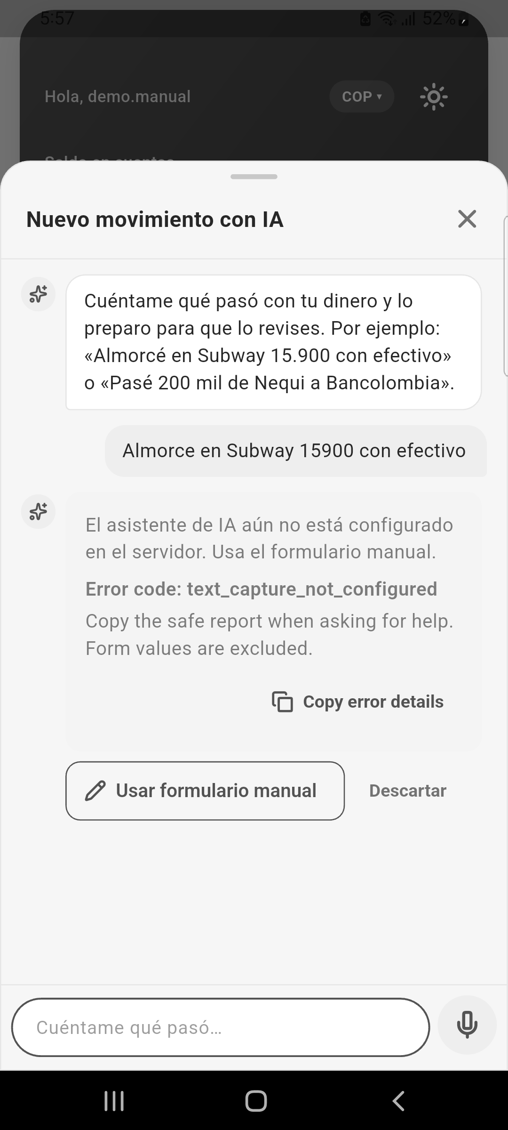
Chat con IA (aviso de IA no configurada)
Figura 11. Chat «Nuevo movimiento con IA». Si el servidor no tiene la IA configurada, ofrece el formulario manual.

Dictado por voz
En el cuadro de mensaje, toque el micrófono y hable en español o inglés (el selector junto al contador cambia el idioma). Las palabras aparecen en el mismo cuadro: puede Pausar, corregir el texto y reanudar. Solo se envía al pulsar el botón de enviar; el icono de papelera descarta el dictado y la «X» lo cierra. En Android, si el teléfono no trae reconocimiento de voz, la aplicación ofrece descargar una sola vez un motor sin conexión (unos 40 MB por idioma). El audio se queda en el dispositivo.
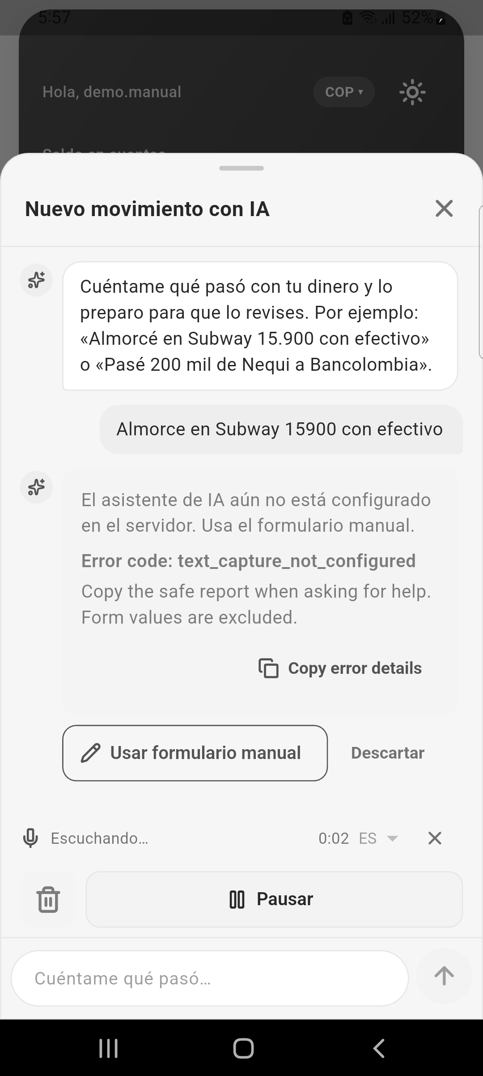
Dictado en curso
Figura 12. Dictado por voz en curso («Escuchando…»).

Foto de un recibo
1. Toque «+» y elija Foto. La cámara muestra tres consejos: busque buena luz, encuadre el recibo completo y póngalo recto.
2. Pulse Tomar foto del recibo (o elija una imagen de la Galería). Hay botones para la linterna, cambiar de cámara y rotar 90°.
3. Revise la vista previa; con Otra foto repite la toma. La aplicación comprueba la imagen y la analiza.
4. En Revisar recibo aparecen los Datos del gasto: Comercio / Tienda, Total, Cuenta de pago, Nombre y Cantidad de cada producto, Categoría general (opcional) y Notas. Corrija lo que haga falta; Ver foto muestra la imagen original.
5. Pulse Guardar para confirmar o Descartar para cancelar.

La aplicación avisa cuando la imagen no parece un recibo válido, cuando detecta un posible recibo duplicado o cuando la suma de los productos no coincide con el total; en ese caso se pueden corregir los datos o repetir con Reintentar análisis. La foto se procesa en memoria: el servidor no guarda la imagen.

Ajustes, tema y cierre de sesión
En Ajustes → Tema elija Claro u Oscuro. La sección Sesión muestra el correo con el que se inició sesión y la moneda; Cerrar sesión pide confirmación en el cuadro «¿Cerrar sesión?» y solo cierra la sesión en ese dispositivo.
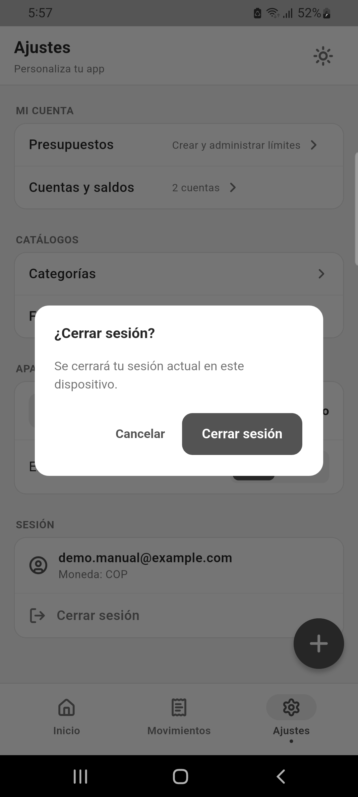
Cuadro de confirmación
Figura 13. Cuadro «¿Cerrar sesión?».

Mensajes de error y solución de problemas
Cuando algo falla, la aplicación muestra un mensaje, un código de error estable y el botón Copy error details, que copia un informe seguro (código, operación, hora y plataforma) sin correo, contraseñas ni montos. Algunos mensajes técnicos aparecen en inglés.
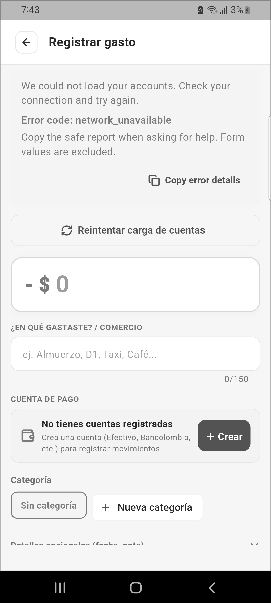
Error de red
Figura 14. Error de red con la opción de copiar los detalles.
Tabla 5. Problemas frecuentes y solución.
Situación | Qué hacer
No se puede registrar ni iniciar sesión, o aparece network_unavailable | Compruebe la conexión con el servidor y pulse Reintentar. Si el formulario muestra «Reintentar carga de cuentas», púlselo.
Correo o contraseña incorrectos | Revise los datos; la contraseña distingue mayúsculas y minúsculas.
La sesión caducó | Inicie sesión de nuevo (30 días sin uso o 90 días desde el inicio).
Una cuenta no se puede eliminar | Tiene movimientos: desactívela en lugar de eliminarla.
La IA responde text_capture_not_configured | El servidor no tiene la IA configurada; use el formulario manual.
La IA no responde o no entiende | Pulse Reintentar o Usar formulario manual; el registro manual siempre funciona.
La foto no se reconoce como recibo | Repita la toma con buena luz, el recibo completo y recto, o ingrese el gasto manualmente.
Aparece un error con código | Pulse Copy error details y envíe el informe al equipo de soporte.

Glosario
Tabla 6. Glosario.
Término | Significado
Cuenta | Lugar donde se guarda el dinero: efectivo, banco, billetera digital, ahorros, tarjeta de crédito u otro.
Saldo actual | Saldo inicial de la cuenta más sus movimientos confirmados; lo calcula el sistema.
Movimiento | Gasto, ingreso o transferencia registrados en una cuenta.
Categoría | Etiqueta para clasificar los gastos (por ejemplo Comida o Transporte).
Fuente de ingreso | Origen del dinero que entra (por ejemplo el sueldo).
Presupuesto | Límite de gasto para un período, para todos los gastos o para una categoría.
Propuesta | Borrador que prepara la IA; no se guarda hasta que la persona lo confirma.
Sesión | Acceso abierto en un dispositivo; se cierra con «Cerrar sesión» o al caducar.

